Федеральное агентство связи

Ордена трудового Красного Знамени федеральное государственное бюджетное

образовательное учреждение высшего образования

«Московский технический университет связи и информатики»

Кафедра Математической кибернетики и информационных технологий

Отчет по лабораторной работе № 3

по дисциплине «Введение в профессию»

Выполнила: студентка группы БВТ-1903

Катанаева Иулитта Валерьевна

Проверила: Мосева Марина Сергеевна

Москва, 2019

**1. Цель работы:** Ознакомиться с операцией формирования диапазона и возможностями групповой обработки массивов в MatLab, изучить возможности MatLab по построению графиков и оформлению графического окна, закрепить полученные навыки по работе с массивами, циклами и условными операторами.

**2. Задания (вариант №8).**

1. Составление и отладка программы для вывода графиков функций f1, f2, f3 на основании задания из таблицы 1. Вывод графиков должен быть осуществлен в одном окне, графики должны быть подписаны, отмасштабированы.
2. Создать два варианта сценария для построения, оформления и вывода графика:
   1. Один вариант должен использовать стандартный для обычных языков программирования подход с использованием операторов цикла и условных операторов для поэлементной обработки массивов.
   2. Другой вариант должен использовать операцию формирования диапазона значений и расширенные возможности операций и функций MatLab по групповой обработке массивов.
   3. Отобразить оба графика в одном окне, подобрать такие параметры вывода, которые позволяют лучше рассмотреть ход кривой графика.
   4. Рассмотреть параметры вывода графиков (цвет, линии, оформление точек, подписи осей, легенда). Оформить полученный график самостоятельно.



**3. Задание 1.**

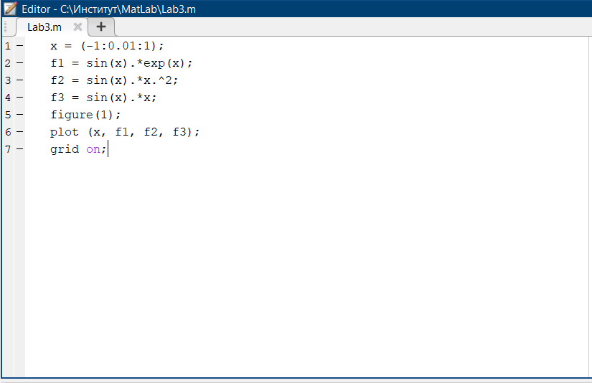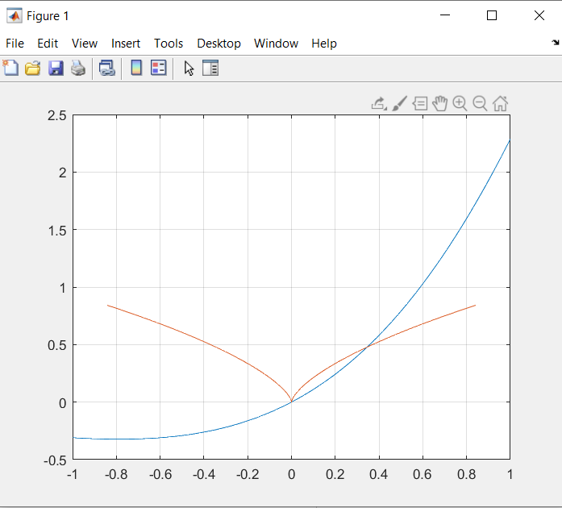

**4. Задание 2.**

